Presseinformation
Divus KNX IQ

Der kostengünstige Einstieg in die Welt der Gebäudevisualisierung

Der KNX IQ steuert und kontrolliert Ihre Elektroinstallation. Das KNX IQ Touchpanel ist ein Stand Alone Panel, über welches die Visualisierung angezeigt und gesteuert werden kann.

Das Panel ist mit einem 8“ kapazitiven Touchdisplay ausgestattet. Es ist ein Aufputzgerät, welches in viele bestehende Dosen (Retrofit) verbaut werden kann und dabei nur wenig aus der Wand hervorragt. Der Einbau erfolgt im Querformat.
Die Visualisierungsoberfläche Divus Vision überzeugt durch ihre Einfachheit. Lichter, Beschattung, Temperatur, Musik und Alarme können bequem über das Panel kontrolliert und gesteuert werden. Zusätzlich können weitere Smartdevices in die Visualisierung integriert werden.

KNX IQ – das retrofit kompatible Panel
Divus KNX IQ wird an der Wand montiert und ist mit und ohne KNX-Schnittstelle erhältlich. Die Visualisierungen Divus Vision, Divus IQ Launcher, Divus Videophone, Divus Kibro, Divus IP Cam Viewer und Divus Screenscleaner sind bereits vorinstalliert.
Auch in viele bereits verbaute Montageboxen kann das Touchpanel KNX IQ verbaut werden und ihre intelligente Haussteuerung übernehmen.
Das KNX IQ Panel kann überall dort eingebaut werden, wo Dosen verbaut sind, welche einen größeren Durchmesser als 53 mm haben und maximal 215 x 135 mm groß sind.

Weitere Informationen erhalten Sie unter www.siblik.com

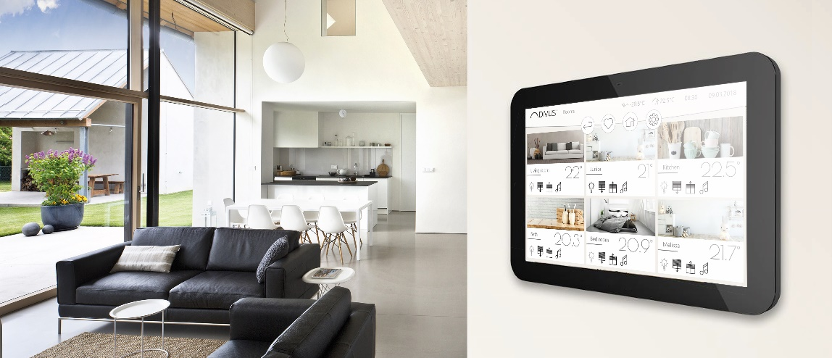

[Bild 1: 20180315-DIVUS-ID_Proposal-v3-13.jpg]
Divus KNX IQ – der kostengünstige Einstieg in die Welt der Gebäudevisualisierung
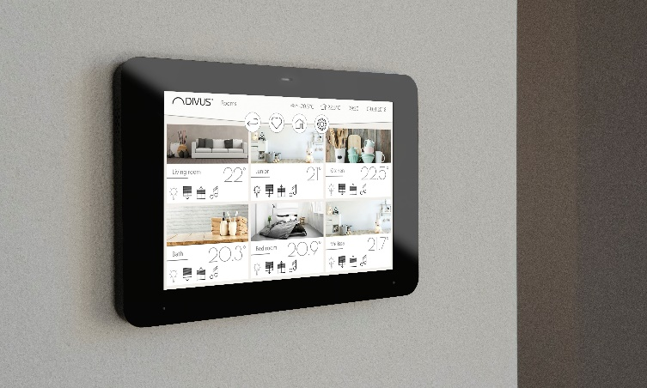
[Bild 2: KNXIQ3.jpg]
Fotos: Siblik Elektrik Gesellschaft m.b.H. & Co. KG

SIBLIK. Wir schalten schneller.
Siblik Elektrik ist ein österreichweit tätiges Unternehmen mit Hauptsitz in Wien. Namhafte in- und ausländische Hersteller aus der Elektro- und Haustechnik-Branche sind eng mit Siblik verbunden und werden exklusiv in Österreich vertreten. Das traditionsreiche Unternehmen wurde 1938 gegründet und blickt somit auf über 80 Jahre Handelsvertretung zurück. Heute beschäftigt Siblik Elektrik mehr als 130 MitarbeiterInnen an 4 Standorten, in Wien, Graz, Vöcklabruck und Innsbruck.

Mehr Informationen unter www.siblik.com
Pressekontakt
Siblik Elektrik GmbH & Co. KG
Nina Hellar
+43 1 68 006 136
nina.hellar@siblik.com

